Sprawa: ZWWŚiGN.6840.00004.2021.SA54
Dokument: ZWWŚiGN.ZD.00460.2021
Ornontowice, dnia………………….
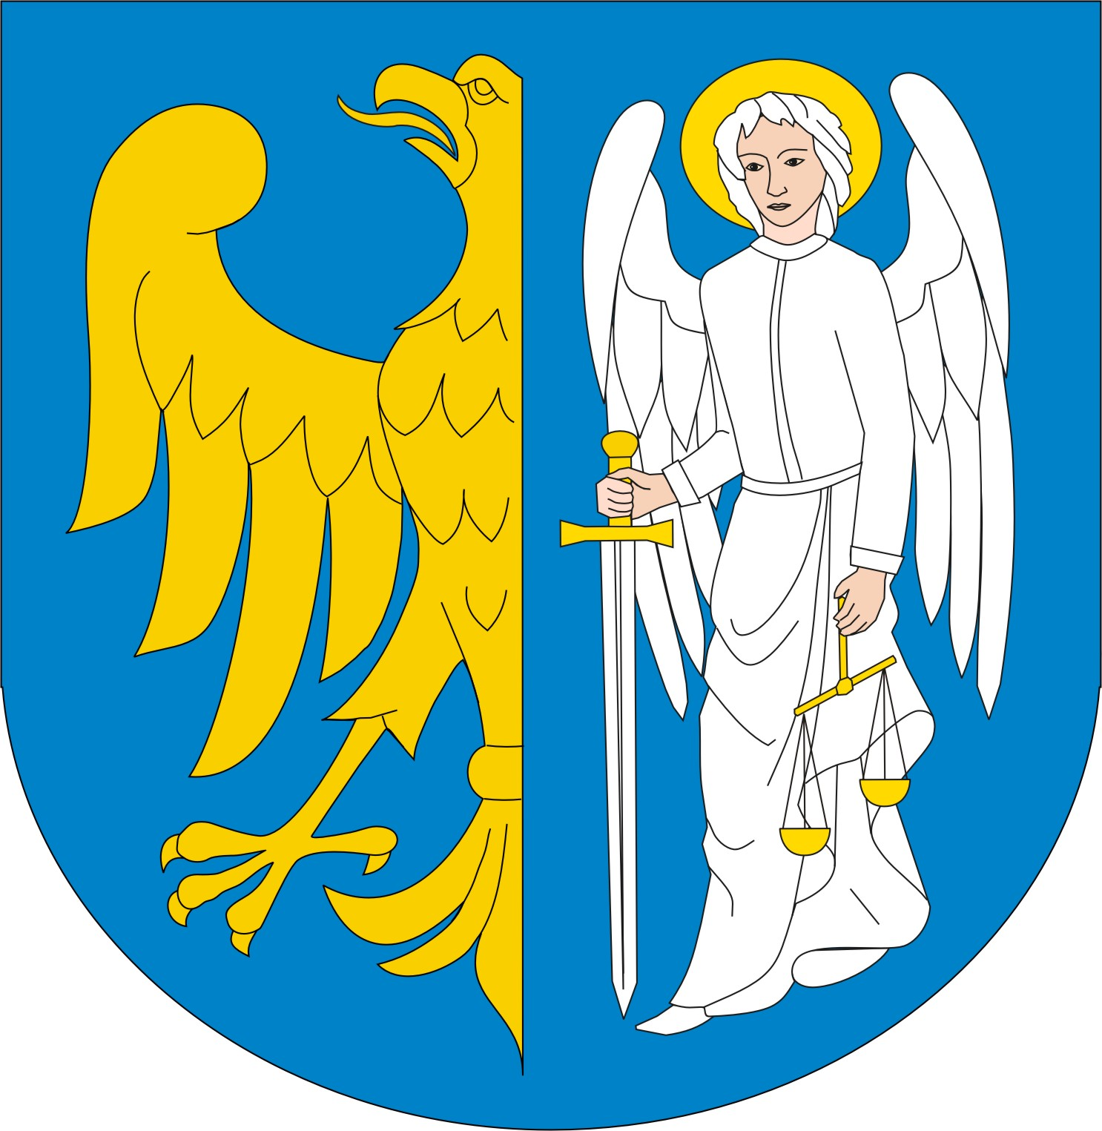 | INFORMACJA O WYNIKU  I PRZETARGU USTNEGO NIEOGRANICZONEGO  NA SPRZEDAŻ PRAWA WŁASNOŚCI NIEZABUDOWANEJ NIERUCHOMOŚCI GRUNTOWEJ USYTUOWANEJ W ORNONTOWICACH  PRZY UL. DZIAŁKOWEJ

Na podstawie § 12 ust. 1 Rozporządzenia Rady Ministrów w sprawie sposobu i trybu przeprowadzania przetargów oraz rokowań na zbycie nieruchomości (Dz. U. z 2014 r., poz. 1490) Wójt Gminy Ornontowice podaje do publicznej wiadomości informację o wyniku w/w przetargu:

Data i miejsce oraz rodzaj przeprowadzonego przetargu |  | I przetarg ustny nieograniczony przeprowadzony  w dniu 26 lipca 2021 r.  o godz. 10.00 (sala 301) w Urzędzie Gminy Ornontowice.
Oznaczenie nieruchomości będącej przedmiotem przetargu |  | Przetargiem objęto sprzedaż prawa własności niezabudowanej nieruchomości gruntowej, stanowiącej działkę nr 3603/60  o powierzchni 0,0159 ha zlokalizowanej na terenie Gminy Ornontowice przy ul. Działkowej, szczegółowo opisanej  w Księdze wieczystej nr KA1M/00062640/4  prowadzonej przez Sąd Rejonowy w Mikołowie.
Liczba osób dopuszczonych  do uczestnictwa w przetargu |  | 0
Liczba osób niedopuszczonych do uczestnictwa w przetargu |  | 0
Cena wywoławcza nieruchomości gruntowej |  | 10.300,00 zł
Wynik przetargu |  | Przetarg zakończono wynikiem negatywnym

